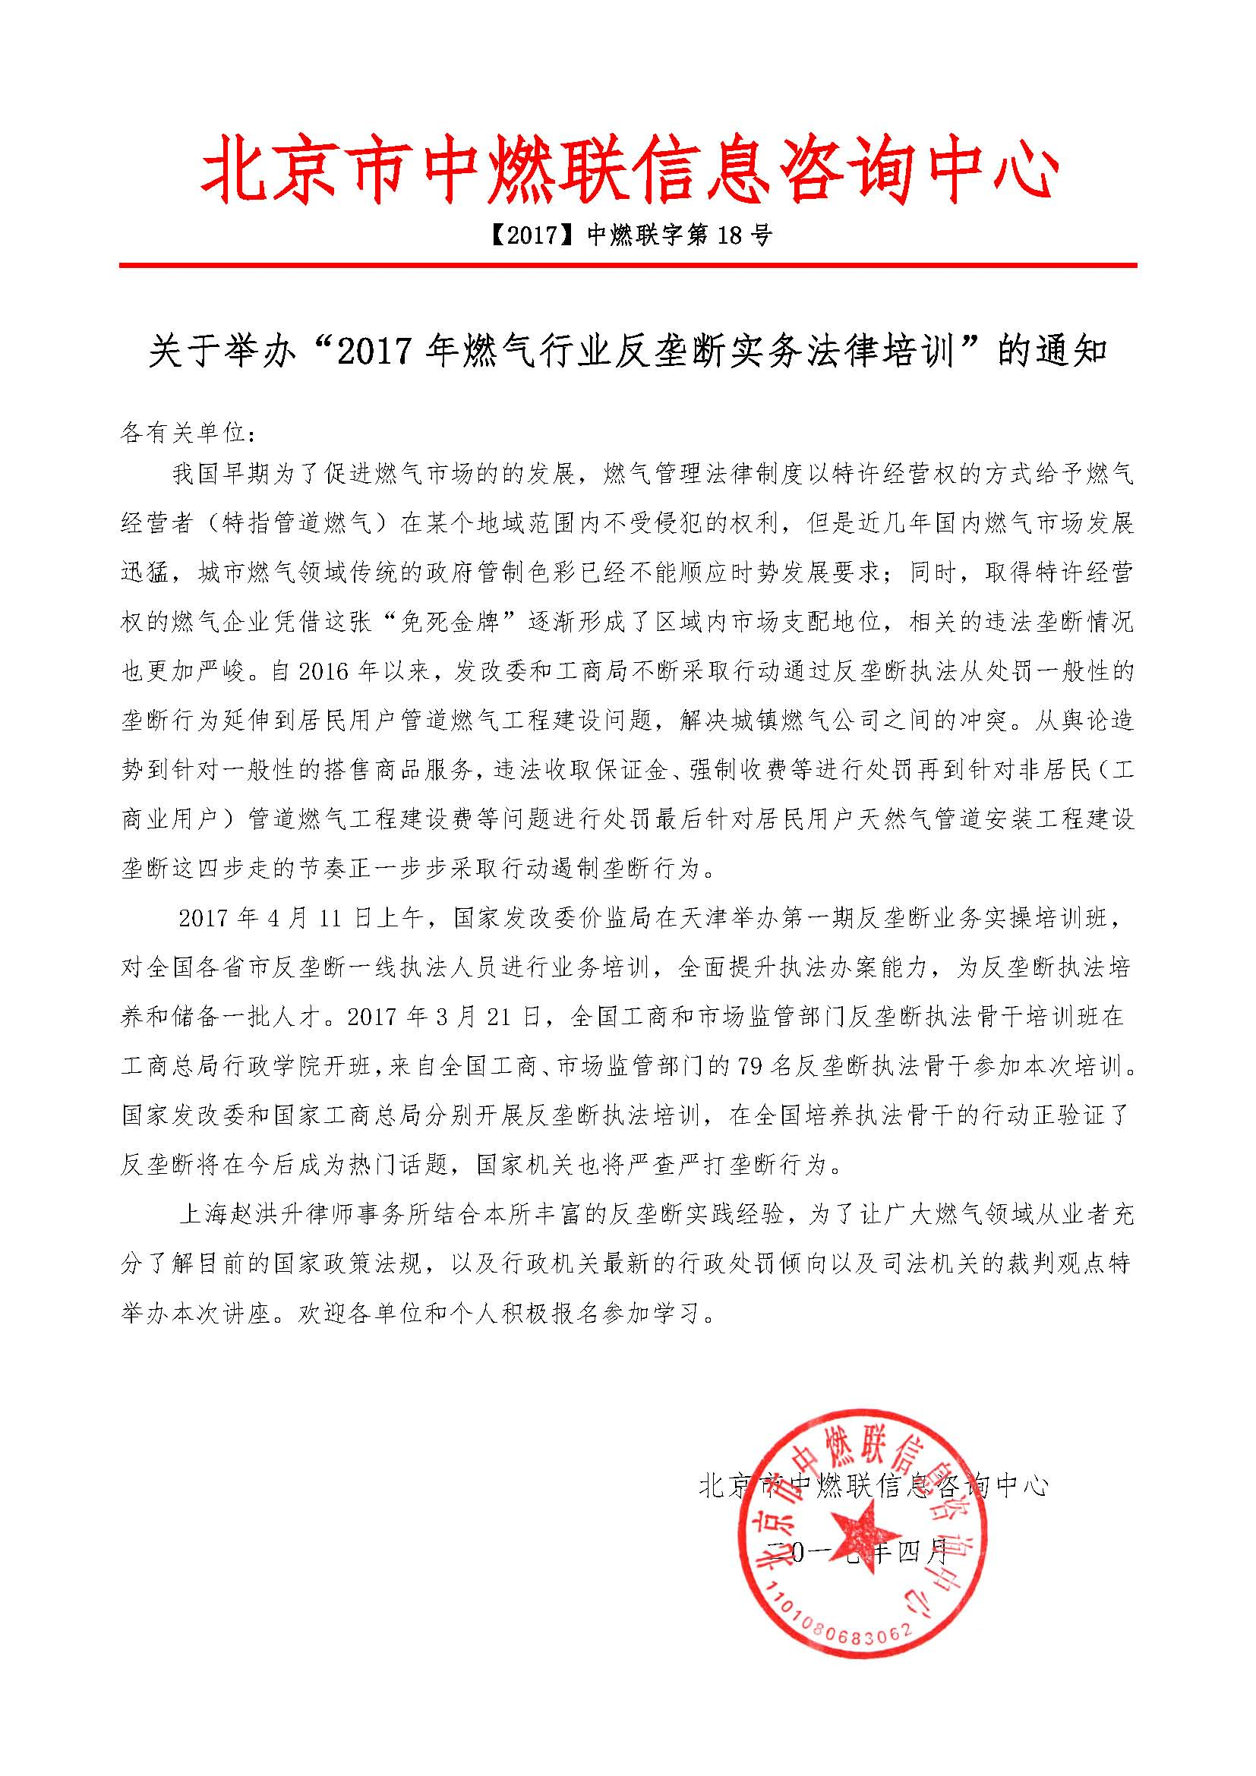

**附件：**

**一、组织结构：**

主办单位：北京市中燃联信息咨询中心

支持单位：中国天然气行业联合会、上海赵洪升律师事务所

**二、培训目的：**

**1、**通过讲座让学员掌握反垄断与反不正当竞争的相关政策法规及斗争策略从而为市场拓展提供支持。

2、让学员了解反垄断与反不正当竞争的典型案例。

3、让学员了解当前法院司法裁判观点及行政主管机关执法倾向。

4、让学员建立起对反垄断争端解决的思维意识以及应对方式。

**三、培训内容：**

**1、**燃气领域垄断与不正当竞争的现状介绍；

2、从相关立法以及地方政策法规看反垄断现状和发展趋势；

3、反垄断与反不正当竞争案例介绍与评析；

4、当前工商局和发改委对反垄断的执法倾向、执法要点以及执法特点；

5、当前法院对反垄断的司法裁判观点；

6、反垄断争端的基本解决思路及应对方式；

7、处理反垄断争端的注意事项。

**四、培训时间、地点、费用**

培训时间：2017年6月25日（6月24日报到）

培训地点：湖北武汉

培训费用：5000元/人

在收到报名回执表（报名回执表见：附件）后，于开课前五天发放报到通知，详告具体地点、乘车路线、食宿及日程安排等有关事项。

**五、近期其他培训安排：**

1、《燃气行业营销与市场拓展技能高效特训班》时间：6月16-18日 地点：北京

2、《燃气安全与运营管理高级研修班》时间：6月20-23日 地点：北京

3、《天然气行业人力资源培训讲座》 时间：7月21日 地点：大连

4、《LNG点供模式、安全运营、利润最大化发展策略培训班》时间：7月24-28日 大连

5、《城市燃气计量培训》时间：7月25-29日 地点：大连

**组委会报名方式：贾主任：13683043745（优惠咨询专线） QQ：1483729027**

**2017年燃气行业反垄断实务法律培训报名回执表**

经研究，我单位选派下列同志参加学习,培训费：5000元/位。(回执邮箱：[1483729027@qq.com](mailto:1483729027@qq.com)):

|  |  |  |  |  |  |  |  |  |  |
| --- | --- | --- | --- | --- | --- | --- | --- | --- | --- |
| 单    位 | |  | | | | | | | |
| 通讯地址 | |  | | | | | | | |
| 联 系 人 | |  | | 所属部门 |  | | 职务 |  | |
| 联系电话 | |  | | 传真 |  | | 手机 |  | |
| 邮　箱 | |  | | | | | 邮编 |  | |
| 参加人员： | | | | | | | | | |
| 姓名 | 部门 | 职务 | 微信号、QQ | 联系电话（手机） | | 邮箱 | | | 住宿要求 |
|  |  |  |  |  | |  | | | 单住□、合住□ |
|  |  |  |  |  | |  | | | 单住□、合住□ |
|  |  |  |  |  | |  | | | 单住□、合住□ |
|  |  |  |  |  | |  | | | 单住□、合住□ |
|  |  |  |  |  | |  | | | 单住□、合住□ |
|  |  |  |  |  | |  | | | 单住□、合住□ |
|  |  |  |  |  | |  | | | 单住□、合住□ |
|  |  |  |  |  | |  | | | 单住□、合住□ |
| 开发票单位名称： | | | | | | | | | |
| 发票类型：增值税专用发票（ ） 增值税普通发票（ ） | | | | | | | | | |
| 开发票项目：培训费（ ）会议费（ ）会务费（ ） | | | | | | | | | |
| 赞助： 是 演讲： 是 （具体事宜请与组委会秘书处联系） | | | | | | | | | |
| **收款账号：**  户 名：北京市中燃联信息咨询中心  开户行：中国银行北京丰台东大街支行  账 号：3220 6400 9805 | | | | | | 报名单位（公章）：  负责人签字：  日期： | | | |
| 组委会秘书处：  贾主任：13683043745  电话：010-57734050 　 微信号：jiayinhua309 Email ：1483729027@qq.com | | | | | | | | | |